1) ¿Cuáles son los nombres y la ocupación de cada uno de los empleados?

[SELECT](http://localhost:8888/phpMyAdmin5/url.php?url=https://dev.mysql.com/doc/refman/5.7/en/select.html) `nombre`,`trabajo` FROM `empleados`;

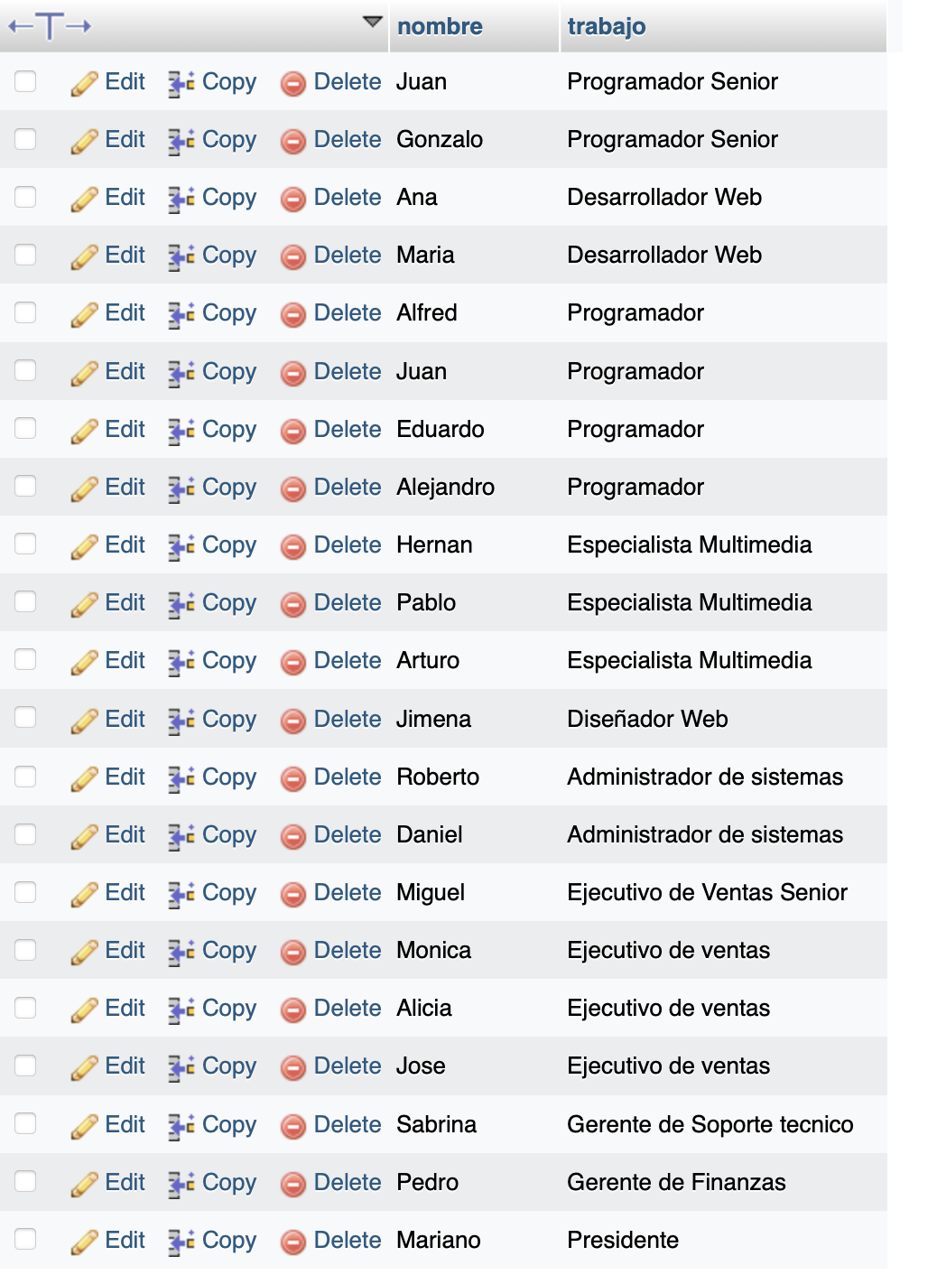

2) ¿Cuál es el nombre y la edad de cada uno de los empleados?

[SELECT](http://localhost:8888/phpMyAdmin5/url.php?url=https://dev.mysql.com/doc/refman/5.7/en/select.html) `nombre`, `edad` FROM `empleados`;

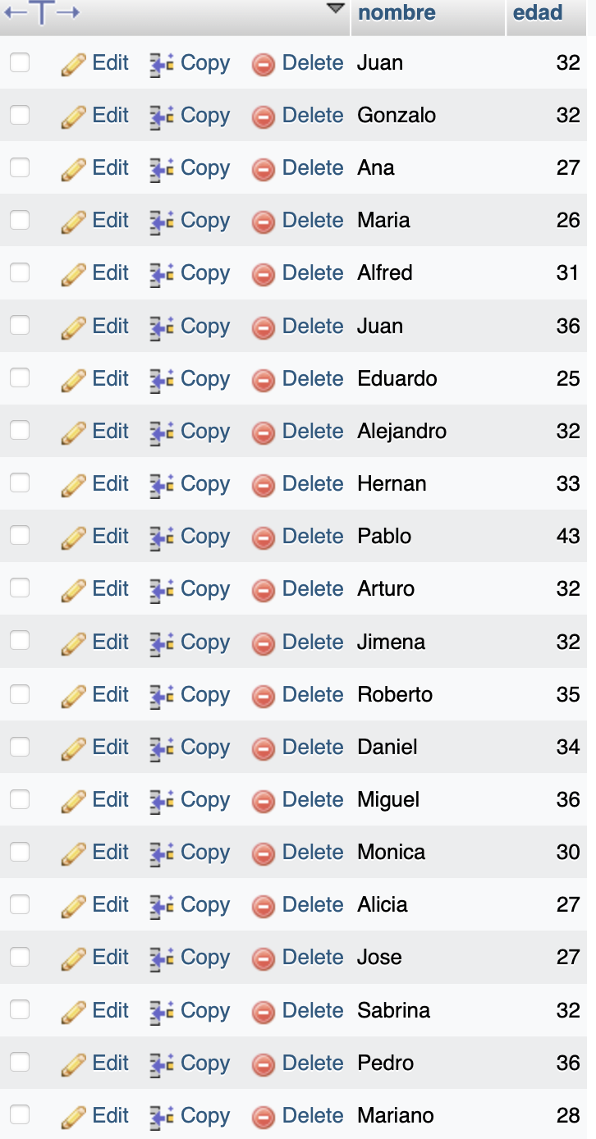

3) ¿Cuál es el nombre y la edad de todos los programadores?

[SELECT](http://localhost:8888/phpMyAdmin5/url.php?url=https://dev.mysql.com/doc/refman/5.7/en/select.html) nombre ,edad FROM empleados WHERE trabajo [LIKE](http://localhost:8888/phpMyAdmin5/url.php?url=https://dev.mysql.com/doc/refman/5.7/en/string-comparison-functions.html%23operator_like) '%Programador%';

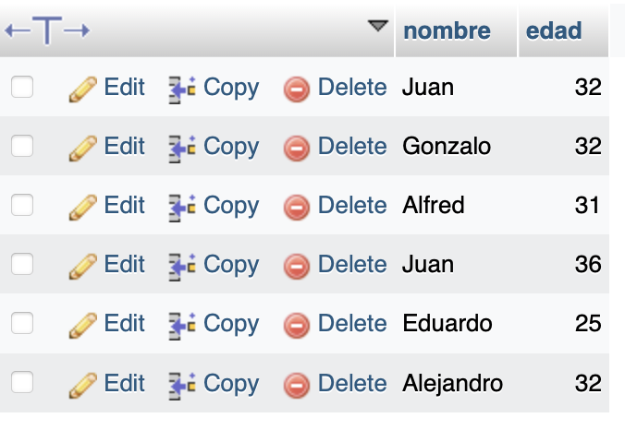

4) ¿Cuáles son los empleados de mas de 30 años?

[SELECT](http://localhost:8888/phpMyAdmin5/url.php?url=https://dev.mysql.com/doc/refman/5.7/en/select.html) `nombre`, `apellido` FROM `empleados` WHERE `edad`> 30;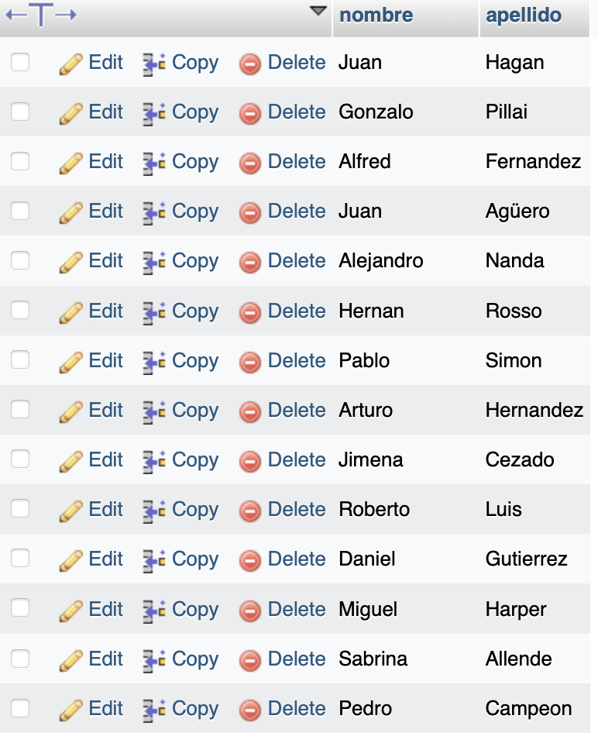

5) ¿Cuál es el apellido y el mail de los empleados llamados Juan?

[SELECT](http://localhost:8888/phpMyAdmin5/url.php?url=https://dev.mysql.com/doc/refman/5.7/en/select.html) `apellido`, `mail` FROM `empleados` WHERE `nombre`= "Juan";



6) ¿Cuál es el nombre de las personas que trabajan como Programadores o Desarrolladores Web?

[SELECT](http://localhost:8888/phpMyAdmin5/url.php?url=https://dev.mysql.com/doc/refman/5.7/en/select.html) NOMBRE FROM empleados WHERE trabajo [LIKE](http://localhost:8888/phpMyAdmin5/url.php?url=https://dev.mysql.com/doc/refman/5.7/en/string-comparison-functions.html%23operator_like) '%programador%' [OR](http://localhost:8888/phpMyAdmin5/url.php?url=https://dev.mysql.com/doc/refman/5.7/en/logical-operators.html%23operator_or) trabajo [LIKE](http://localhost:8888/phpMyAdmin5/url.php?url=https://dev.mysql.com/doc/refman/5.7/en/string-comparison-functions.html%23operator_like) "%web%";

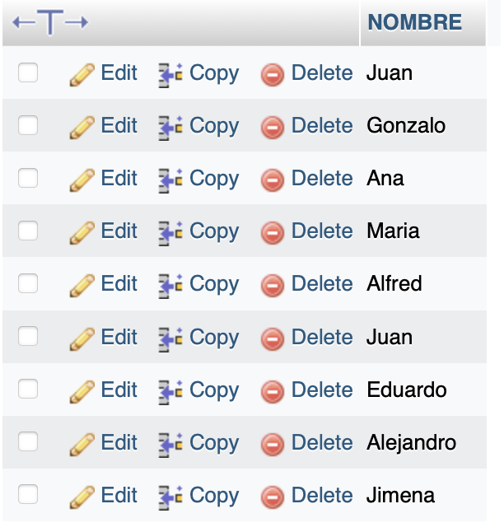

7) Mostrar una lista (id_emp, nombre, apellido, trabajo) de las personas cuyo numero de empleado esté entre 15 y 20.

[SELECT](http://localhost:8888/phpMyAdmin5/url.php?url=https://dev.mysql.com/doc/refman/5.7/en/select.html) id_emp, nombre, apellido , trabajo FROM empleados WHERE id_emp BETWEEN 15 [AND](http://localhost:8888/phpMyAdmin5/url.php?url=https://dev.mysql.com/doc/refman/5.7/en/logical-operators.html%23operator_and) 20;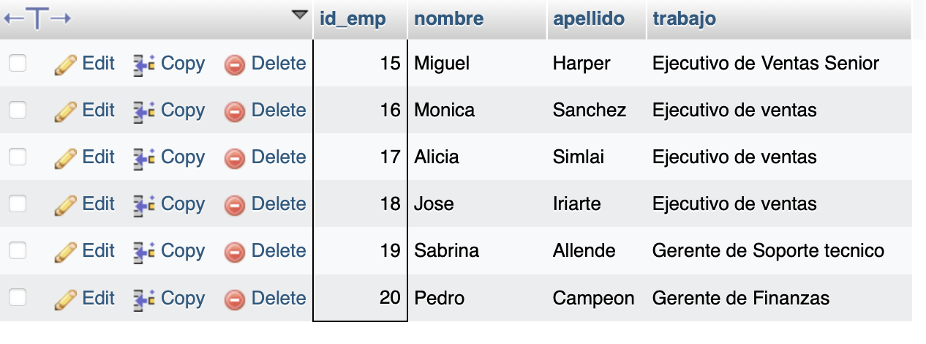

8) ¿Cuáles son los Programadores que ganan menos de $80000?

[SELECT](http://localhost:8888/phpMyAdmin5/url.php?url=https://dev.mysql.com/doc/refman/5.7/en/select.html) nombre, apellido FROM empleados WHERE trabajo [LIKE](http://localhost:8888/phpMyAdmin5/url.php?url=https://dev.mysql.com/doc/refman/5.7/en/string-comparison-functions.html%23operator_like) "%programador%" [AND](http://localhost:8888/phpMyAdmin5/url.php?url=https://dev.mysql.com/doc/refman/5.7/en/logical-operators.html%23operator_and) salario < 80000;

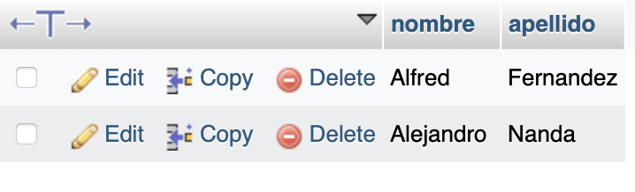

9) ¿Cuáles son los Programadores que ganan entre $75000 y $90000?

[SELECT](http://localhost:8888/phpMyAdmin5/url.php?url=https://dev.mysql.com/doc/refman/5.7/en/select.html) nombre, apellido FROM empleados WHERE trabajo [LIKE](http://localhost:8888/phpMyAdmin5/url.php?url=https://dev.mysql.com/doc/refman/5.7/en/string-comparison-functions.html%23operator_like) "%programador%" [AND](http://localhost:8888/phpMyAdmin5/url.php?url=https://dev.mysql.com/doc/refman/5.7/en/logical-operators.html%23operator_and) salario BETWEEN 75000 [AND](http://localhost:8888/phpMyAdmin5/url.php?url=https://dev.mysql.com/doc/refman/5.7/en/logical-operators.html%23operator_and) 90000;

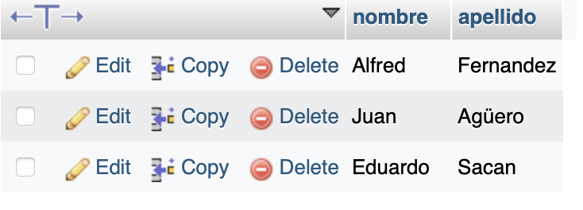

10) ¿Cuáles son los trabajadores cuyo apellido comienza con S?

[SELECT](http://localhost:8888/phpMyAdmin5/url.php?url=https://dev.mysql.com/doc/refman/5.7/en/select.html) nombre, apellido FROM empleados WHERE apellido [LIKE](http://localhost:8888/phpMyAdmin5/url.php?url=https://dev.mysql.com/doc/refman/5.7/en/string-comparison-functions.html%23operator_like) "S%";

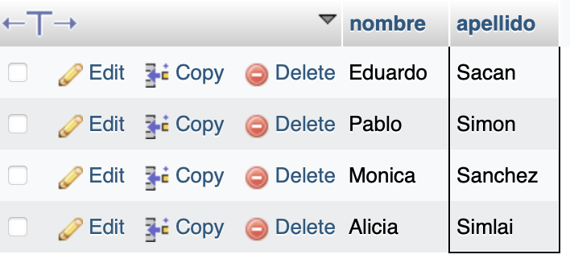

11) ¿Cuáles son los trabajadores cuyo nombre termina en l?

[SELECT](http://localhost:8888/phpMyAdmin5/url.php?url=https://dev.mysql.com/doc/refman/5.7/en/select.html) nombre, apellido FROM empleados WHERE apellido [LIKE](http://localhost:8888/phpMyAdmin5/url.php?url=https://dev.mysql.com/doc/refman/5.7/en/string-comparison-functions.html%23operator_like) "%l";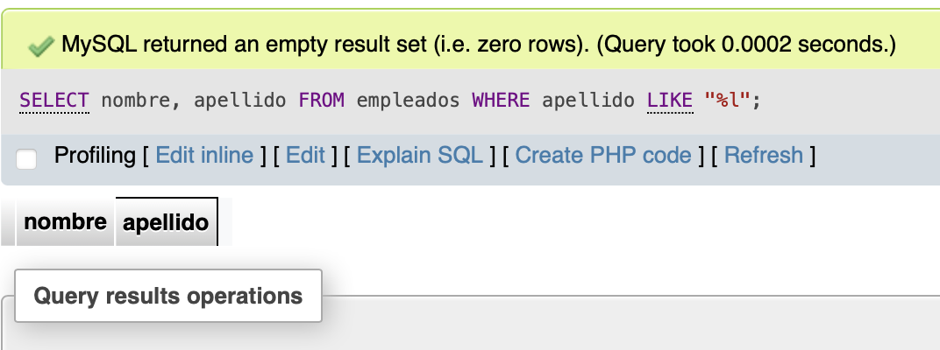

12) Agregar un empleado con ID_empleado 22 con los siguientes datos: Francisco Perez, Programador, 26 años, salario 90000, mail: [francisco@bignet.com](mailto:francisco@bignet.com).

[INSERT](http://localhost:8888/phpMyAdmin5/url.php?url=https://dev.mysql.com/doc/refman/5.7/en/insert.html) INTO empleados (nombre,apellido,trabajo,edad,salario,mail) [VALUES](http://localhost:8888/phpMyAdmin5/url.php?url=https://dev.mysql.com/doc/refman/5.7/en/miscellaneous-functions.html%23function_values)('Francisco', 'Perez','Programador', 26, 90000,'francisco@bignet.com');

13) Borrar los datos de Hernan Rosso.

[DELETE](http://localhost:8888/phpMyAdmin5/url.php?url=https://dev.mysql.com/doc/refman/5.7/en/delete.html) FROM empleados WHERE nombre = "Hernan" [AND](http://localhost:8888/phpMyAdmin5/url.php?url=https://dev.mysql.com/doc/refman/5.7/en/logical-operators.html%23operator_and) apellido ="Rosso";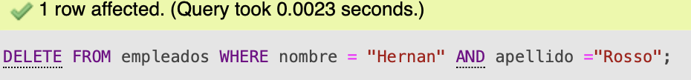

14) Modificar el salario de Daniel Gutierrez a 90000.

[UPDATE](http://localhost:8888/phpMyAdmin5/url.php?url=https://dev.mysql.com/doc/refman/5.7/en/update.html) empleados [SET](http://localhost:8888/phpMyAdmin5/url.php?url=https://dev.mysql.com/doc/refman/5.7/en/set.html) salario = 90000 WHERE nombre = "Daniel" [AND](http://localhost:8888/phpMyAdmin5/url.php?url=https://dev.mysql.com/doc/refman/5.7/en/logical-operators.html%23operator_and) apellido = "Gutierrez";

